**INSTRUCCIONES Y REQUERIMIENTOS**

1. Para poder probar la aplicación se utiliza el IDE de Intellij IDEA (el cual utiliza el lenguaje java).
2. Se descomprime el archivo zip y se crea un nuevo proyecto de intellij de Maven.
3. Se copia todos los archivos del zip descomprimido al proyecto creado
4. Se agrega la dependencia del archivo zip llamado mysql-connectorj y jCalendar: Se va a file->Project Structure->Modules->Dependencies y selecciona ambos archivos zip (mysql-connector-j y jcalendar)->Se presiona apply y ok.

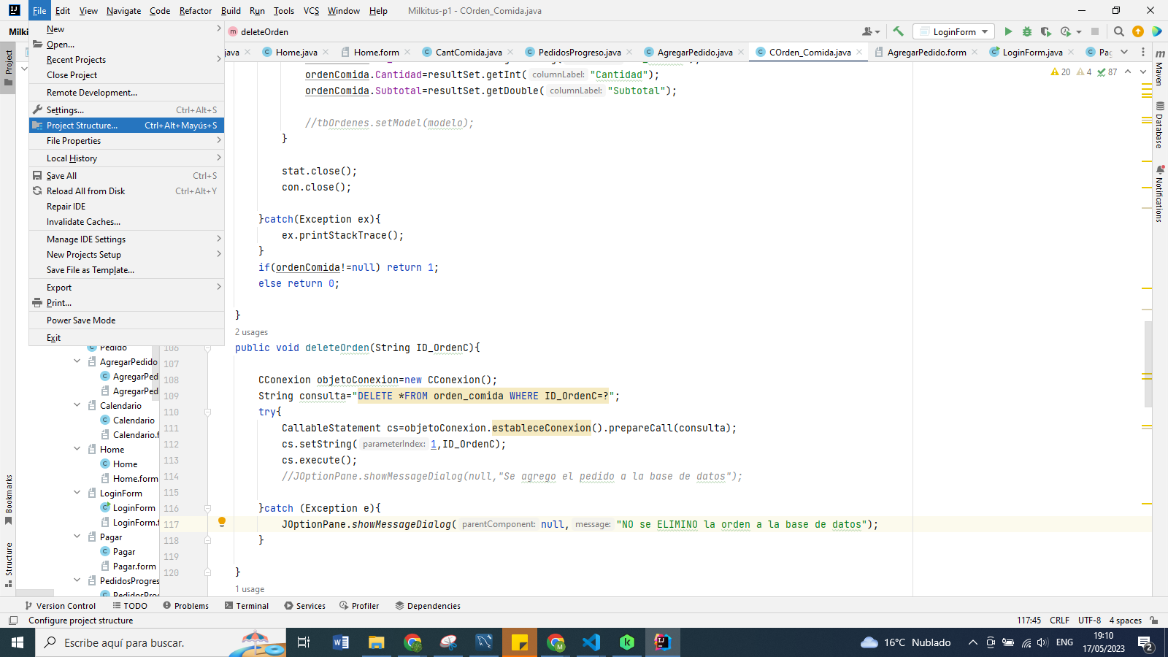

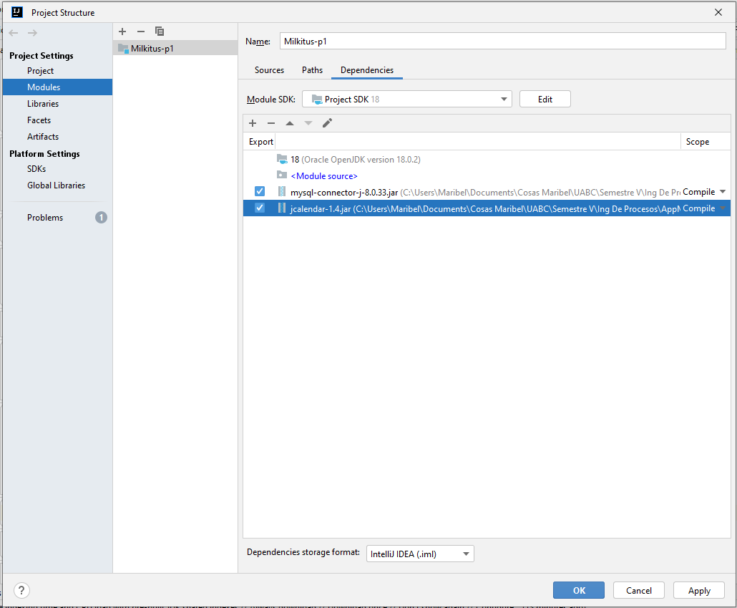

1. Después se crea la base de datos y sus tablas con al archivo con extensión sql proporcionado en este drive.

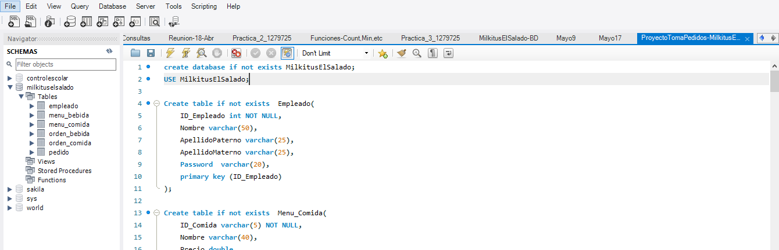

1. Luego en el archivo CConexion, se pone su usuario y contraseña en las variables correspondientes.

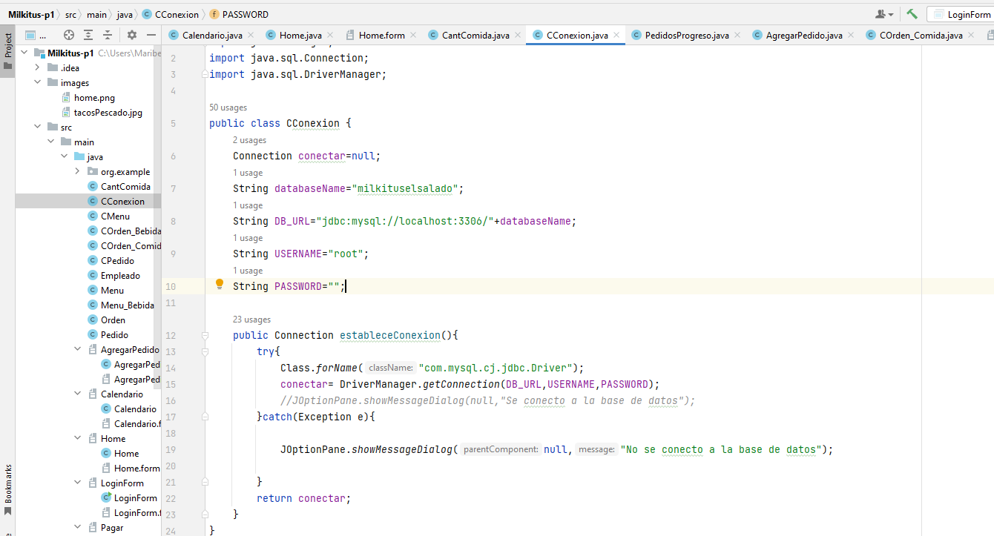

1. Finalmente se corre el archivo con el main llamado LogIn.

**MANUAL DE USO**

1-**Pantalla LogIn:** Ingresa con el usuario Luis y contraseña milkitus123 (el resto de los usuarios está en el el archivo sql). Si no se conecta a la Base de Datos, saldrá el mensaje de error.

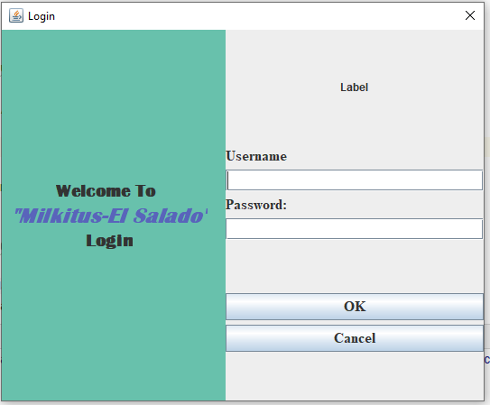

2. Al ingresar le mostrará la **pantalla principal.**

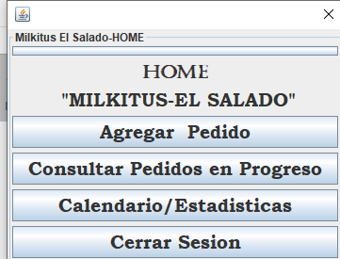

3- **Botón de Agregar pedido:** Al presionar este botón se agrega un pedido a la base de datos u nuevo pedido (solo guarda los atributos de fecha y estado EN, es decir “en progreso”). Se le puede agregar ordenes de comida y bebida al pedido actual especificando la cantidad con el spinner en la parte inferior de la pantalla (por default comienza en 1). También se puede agregar un costo extra, borrar alguna de las órdenes del pedido actual, pagar el pedido o graduar el progreso del pedido (NOTA: Aun no funciona el botón borrar ni el botón guardar, pero automáticamente queda guardado las órdenes del pedido).

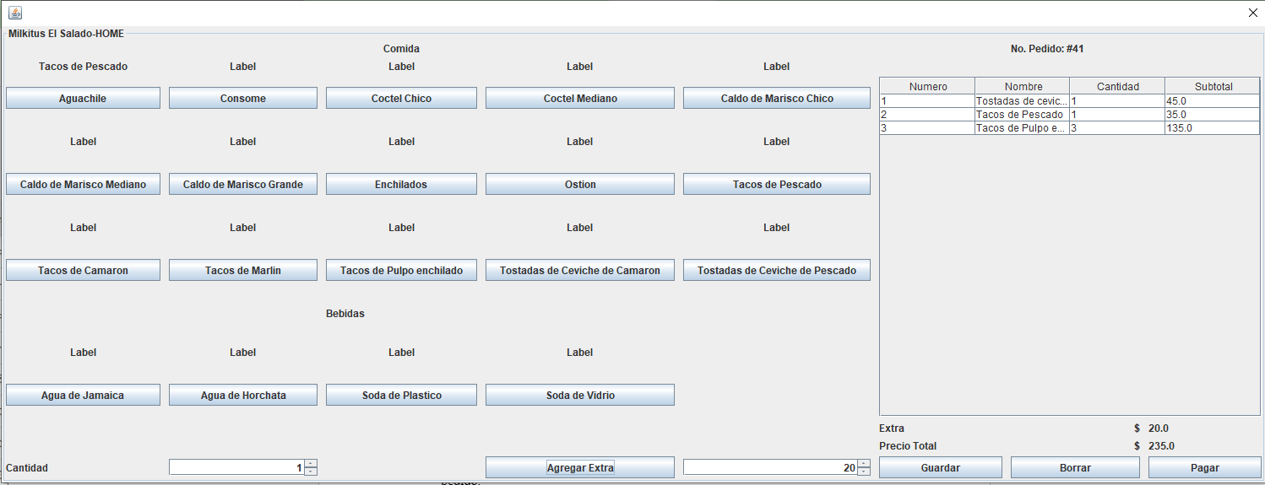

4-**El botón de pagar:** Ingresa la cantidad pagada por el cliente que debe ser igual o mayor al precio total y le regresa el cambio. Los datos de precio, extra, cambio y precio pagado se actualizan en la tabla pedido así como su estado cambia a F de “finalizado”.



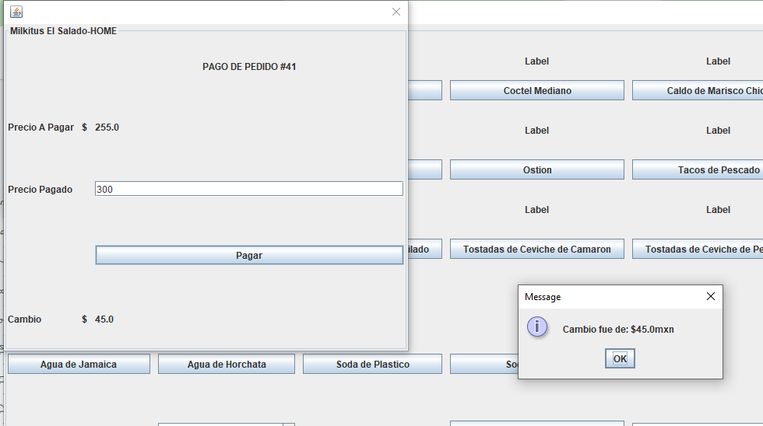

NOTA: Si cierra el mensaje de cambio se cerrará todo. Aún estamos en proceso de arreglar eso. Simplemente vuelva a correr el proyecto para internet el resto de los botones de la pantalla principal

5- **Botón Consultar Pedidos en Progreso.** Muestra lista de pedidos que aún no han finalizado, ya sea porque aún no haya pagado un pedido un cliente o que se desee agregar o borrar alguna orden de dicho pedido en progreso. Se selecciona el pedido y se presiona el botón modificar para consultar detalles más específicos del pedido y modificarlo (para modificarlo se volverá abrir la pantalla de agregar pedido con los datos del pedido seleccionado).

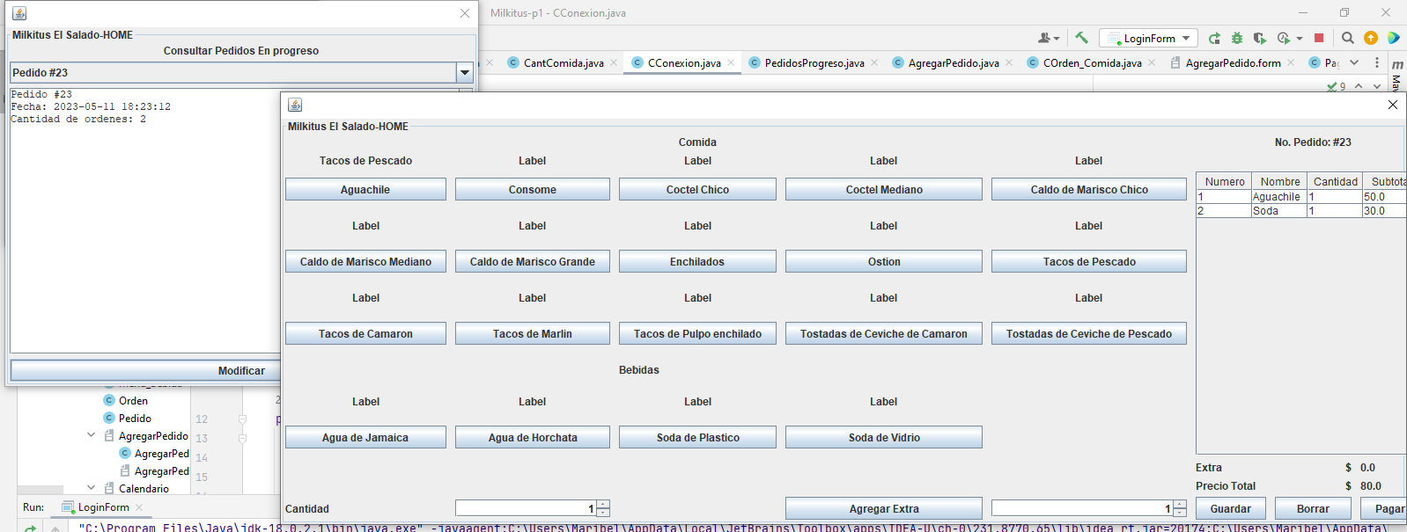

6- **Botón calendario/estadísticas:** Seleccione una fecha y presione el boton mostrar Estadísticas para obtener la ganancia total en el día seleccionado, ganancia en costos extras y las 3 comidas más pedidas ese día. Si no hay registros ese dia, se lo indicara la caja de texto.

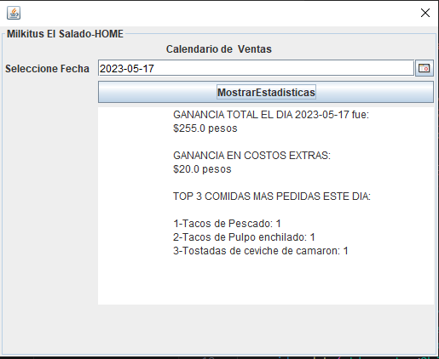

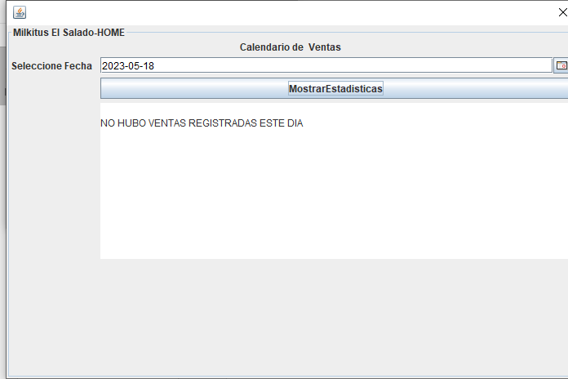

7- **Botón cerrar sesión**: Aún no hace nada.